南海理工第2周食谱

引言
南海理工一直将学生的健康成长放在首位，通过精心设计的营养食谱，为同学们提供均衡、健康的饮食。以下是第2周的营养食谱概览，让同学们的每一餐，吃得安全，吃得营养，吃得健康！

星期一（3月9日）
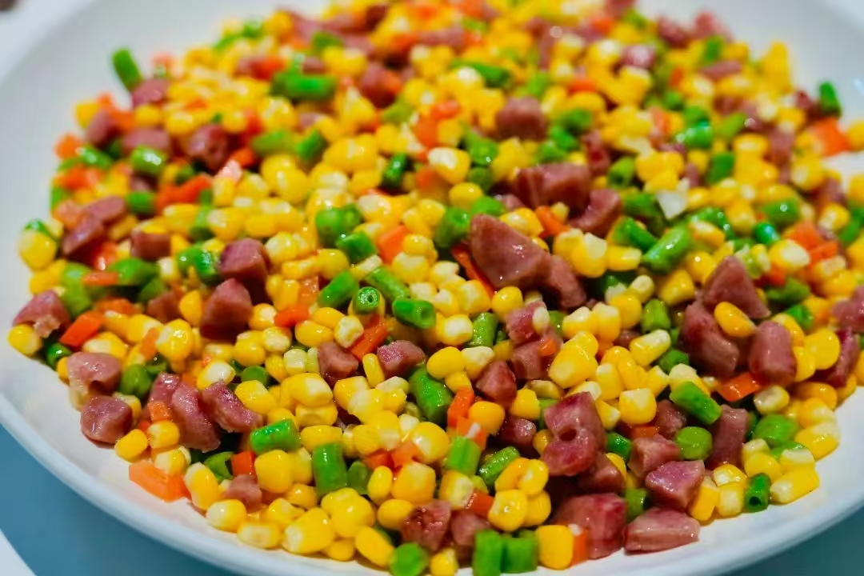

暖心早餐
纯牛奶、红豆面包、草莓麦脆蛋糕、叉烧包、荷花卷、番茄双肉蛋汤面、蒸鸡蛋
营养午餐
三色炒虾仁肉粒、卤水鸭翅根、冬瓜炒肉片、香芋蒸排骨、椰菜蛋炒面、豆芽
美味晚餐
青瓜炒鸡、咖喱鱼蛋、豆角炒蛋、盐焗鸡腿、椰菜、冬瓜瘦肉蛋花汤

星期二（3月10日）
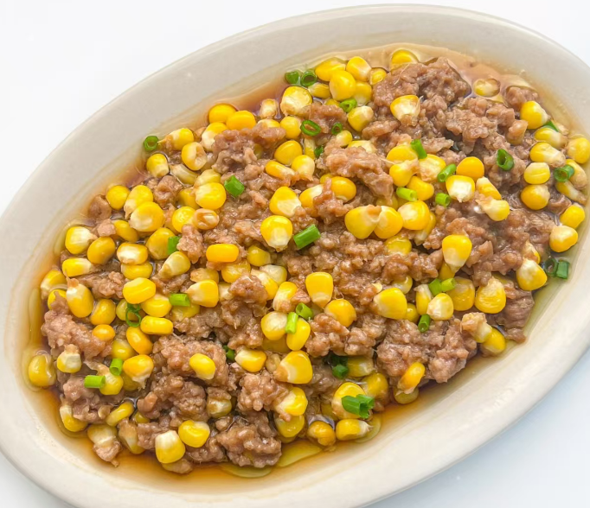

暖心早餐
皮蛋瘦肉粥、巧克力麦脆面包、黄金蛋卷、生肉包、马拉糕、椰菜红萝卜蛋炒粉、蒸鸡蛋、蒸饺子
营养午餐
萝卜焖牛腩、豆腐酿肉末、番茄炒滑蛋、红烧鸡全翼、红萝卜蛋炒米粉、油麦菜、水果
美味晚餐
菜花炒鸡、玉米肉饼、酸辣藕片、冬菇焖鸭、大白菜、番茄金针菇瘦肉蛋汤

星期三（3月11日）


暖心早餐
纯牛奶、香芋餐包、巧克力麦脆蛋糕、红糖馒头、糯米鸡、洋葱红萝卜蛋炒面、蒸鸡蛋、蒸玉米条
营养午餐
玉米粒炒滑蛋、椒盐虾、杏鲍菇炒花肉、准山茄子蒸滑鸡、韭菜蛋炒面、小白菜
美味晚餐
圆椒炒肉片、蒜香鸡翅根、节瓜焖鸭、瑶柱肉末蒸水蛋、南瓜、玉米更瘦肉蛋花汤

星期四（3月12日）
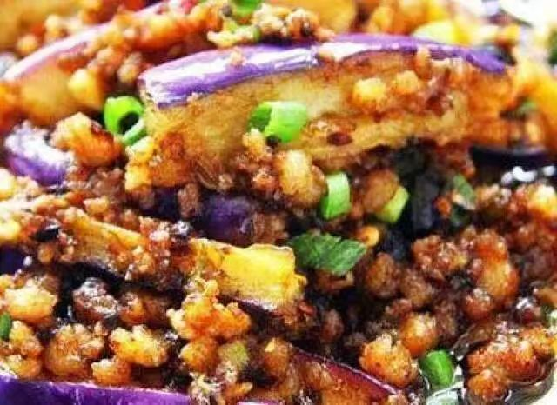

暖心早餐
花生眉豆大骨粥、蓝莓金沙包、提子蛋糕、生肉包、豆沙包、酸辣粉、蒸鸡蛋
营养午餐
莴笋炒肉片、盐焗鸡腿、茄子豆角炒肉丝、酸甜排骨、三丝蛋炒米粉、菜心、水果
美味晚餐
西兰花炒鸡、花生支竹焖猪手、青红萝卜炒蛋、椒盐鸡全翼、南瓜、紫菜瘦肉蛋汤

星期五（3月13日）
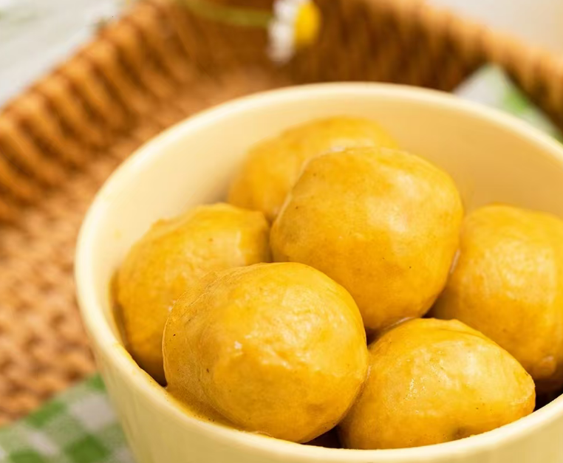

暖心早餐
红枣杞子鸡粥、火腿面包、原味麦脆蛋糕、糯米鸡、豆角红萝卜蛋炒米面、蒸鸡蛋
营养午餐
酸辣土豆丝上肉丝、香辣鸭翅根、沙葛焖鸭、咖喱鱼蛋、娃娃菜
美味晚餐
冬瓜炒肉片、冬菇焖鸡、青瓜炒牛肉、肉饼蒸蛋、京包菜

星期六（3月14日）


暖心早餐
番茄肉片蛋捞面、煎饺、香芋包、叉烧包、蒸鸡蛋

如因实际情况修改，以饭堂当天公示的菜谱为准

